Основы алгоритмизации и программирования

Дрожжин Влад.

2ИСИП-319

L1.1

1) Мы перешли по ссылке Яндекс диск

https://yadi.sk/d/YHk1VtihG3L1Rw

2)Мы зашли в папку Основы Алгоритмизации и програмирования и скачали папку L3-L4

3)Мы открыли в папке учебник и выбрали 4 формулы на которые должны были написать код

4) 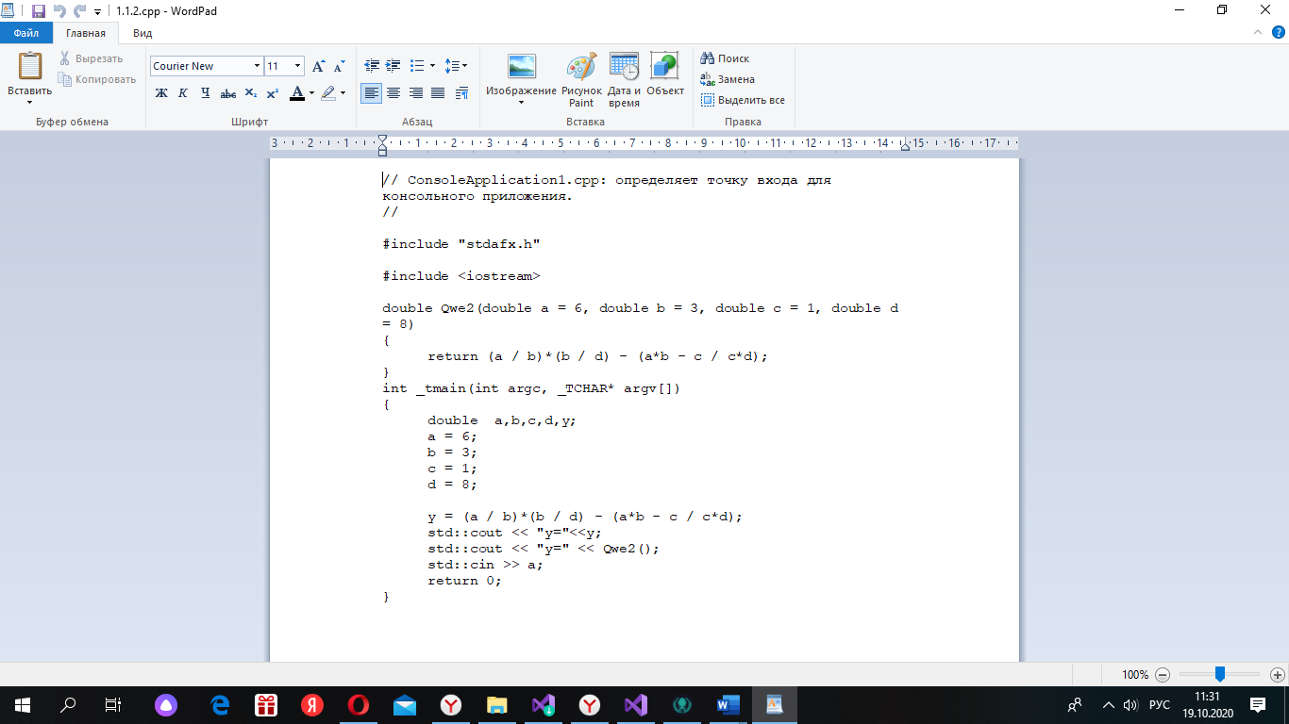

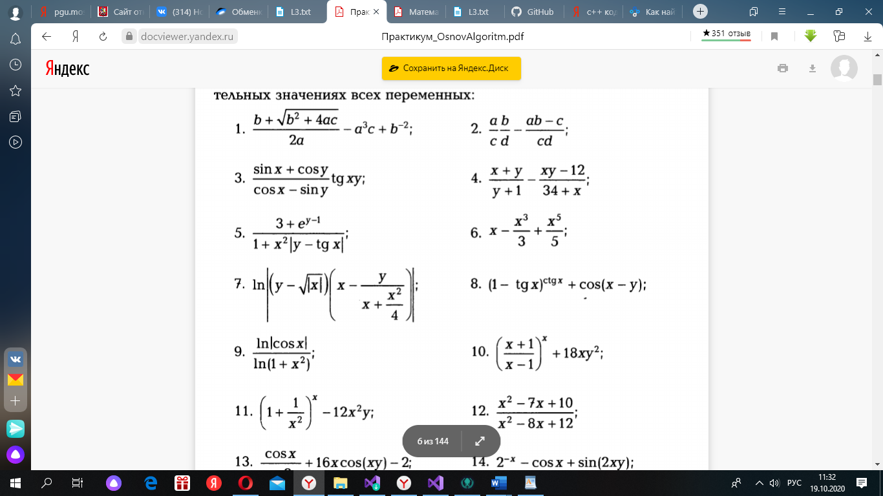

На картинках вы видим формулу и видим программный код этой формулы

5) 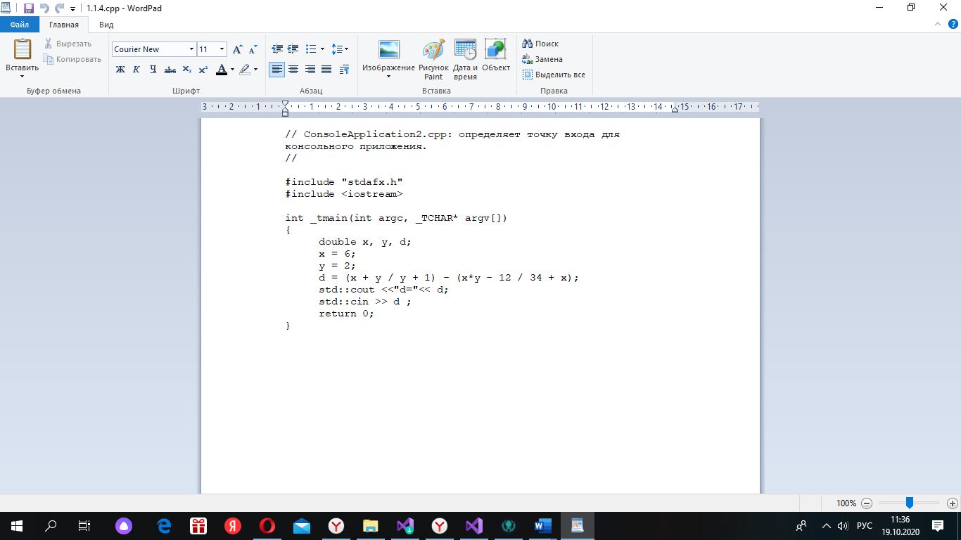

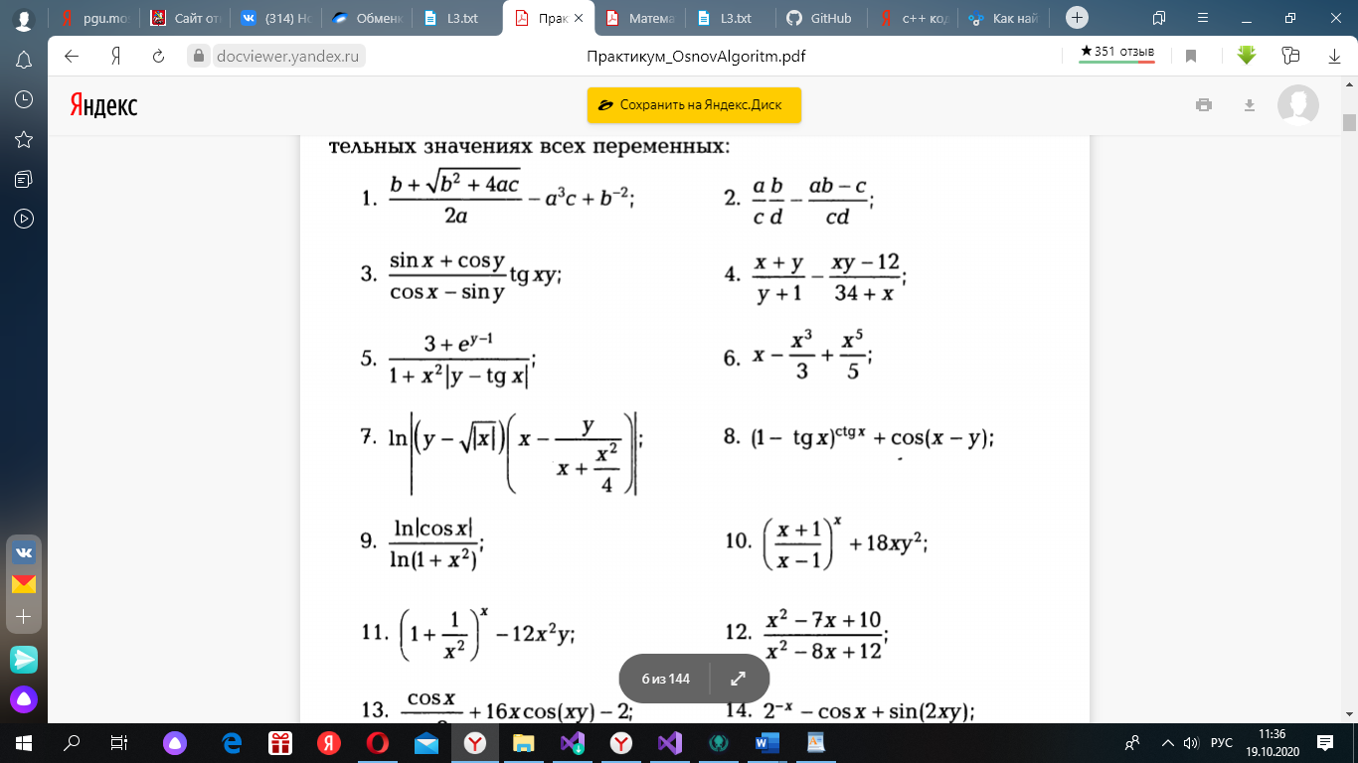

На картинках вы видим формулу и видим программный код этой формулы

6) 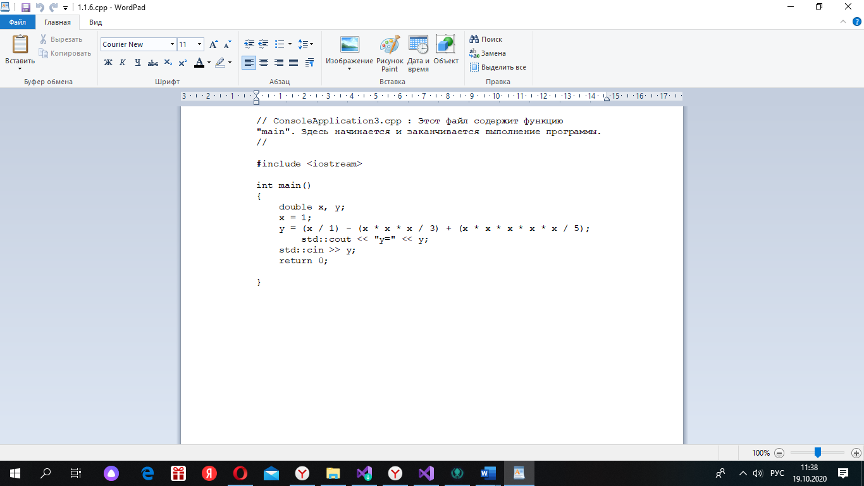

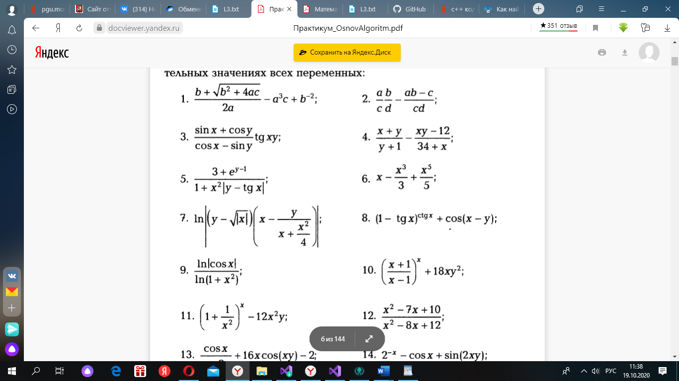

На картинках вы видим формулу и видим программный код этой формулы

7) 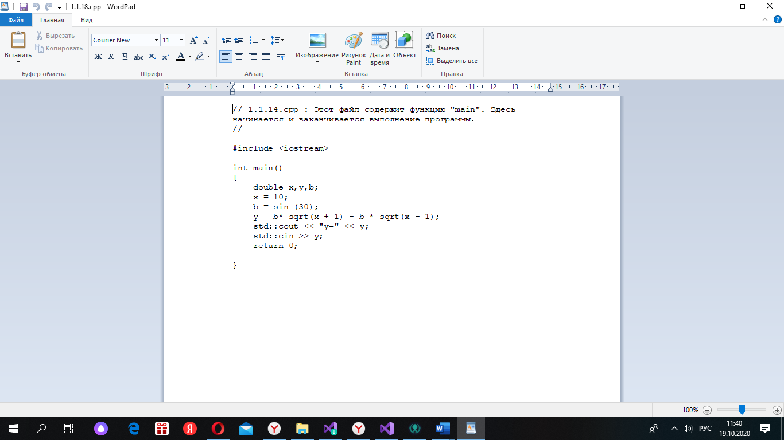

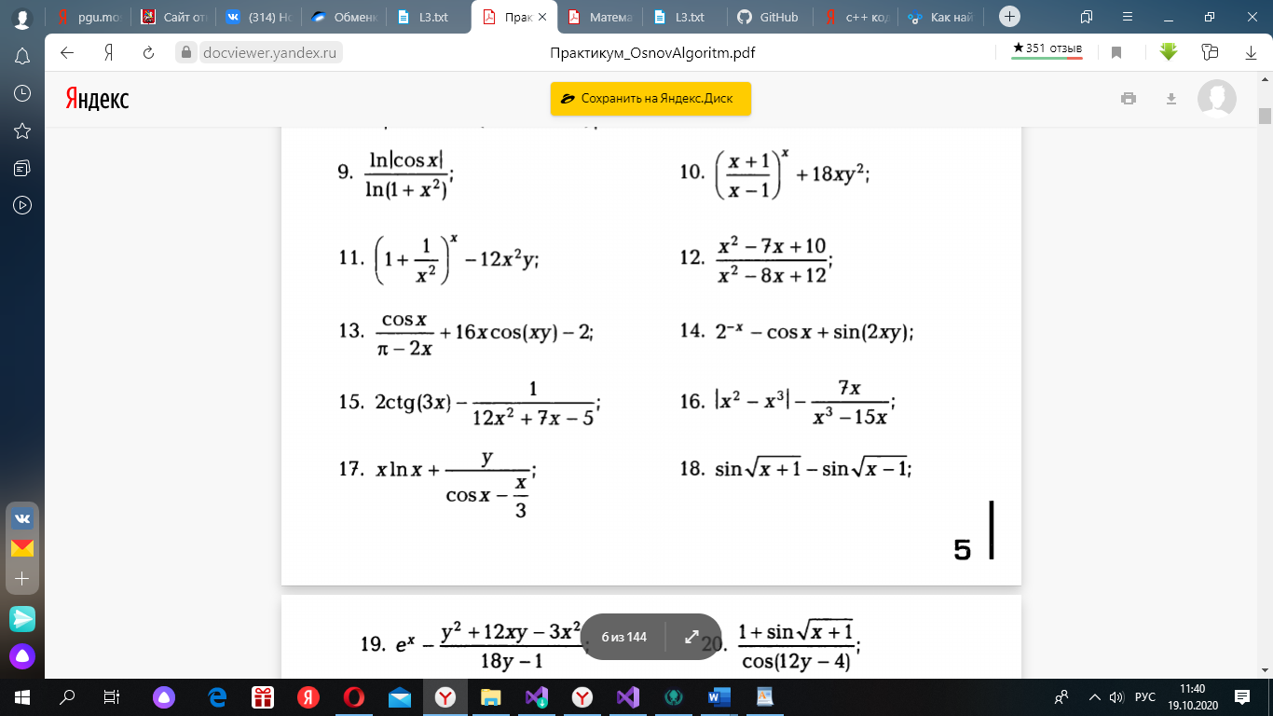 На картинках вы видим формулу и видим программный код этой формулы

8)C помощью учебника я нашел формулы и как их записывать .

L1.2

1) Мы перешли по ссылке Яндекс диск

https://yadi.sk/d/YHk1VtihG3L1Rw

2)Мы зашли в папку Основы Алгоритмизации и програмирования и скачали папку L3-L4

3)Мы открыли в папке учебник и выбрали 4 задачи на которые должны были написать код

1.2.1

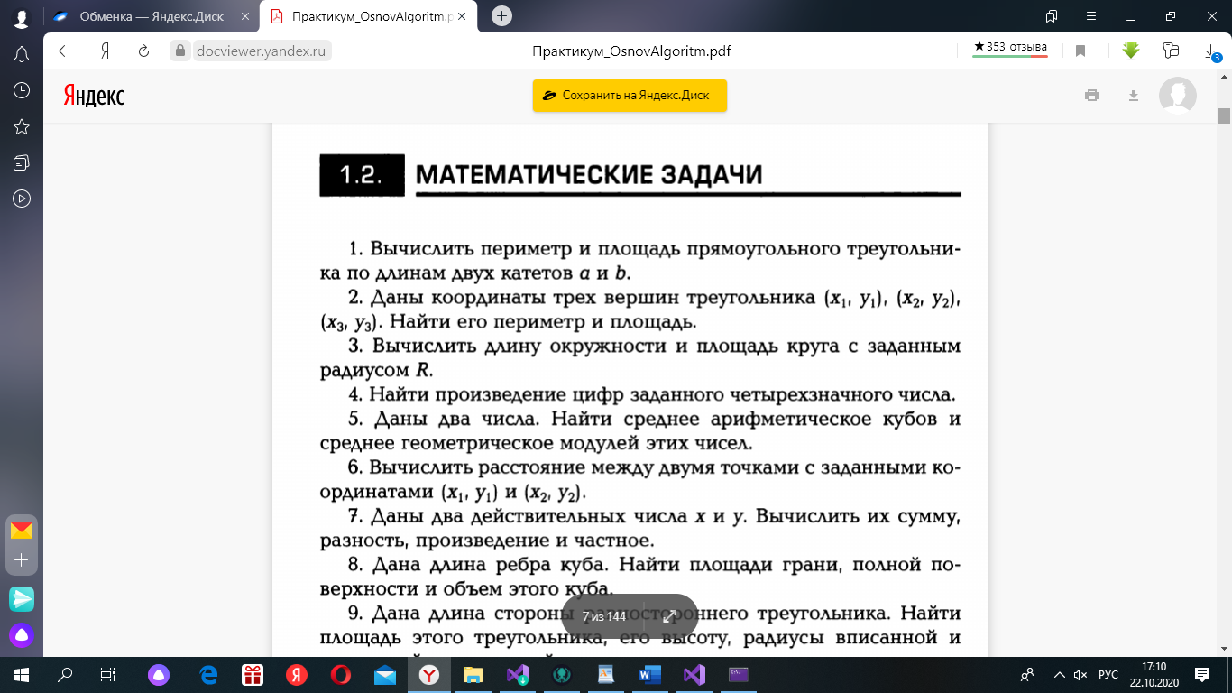

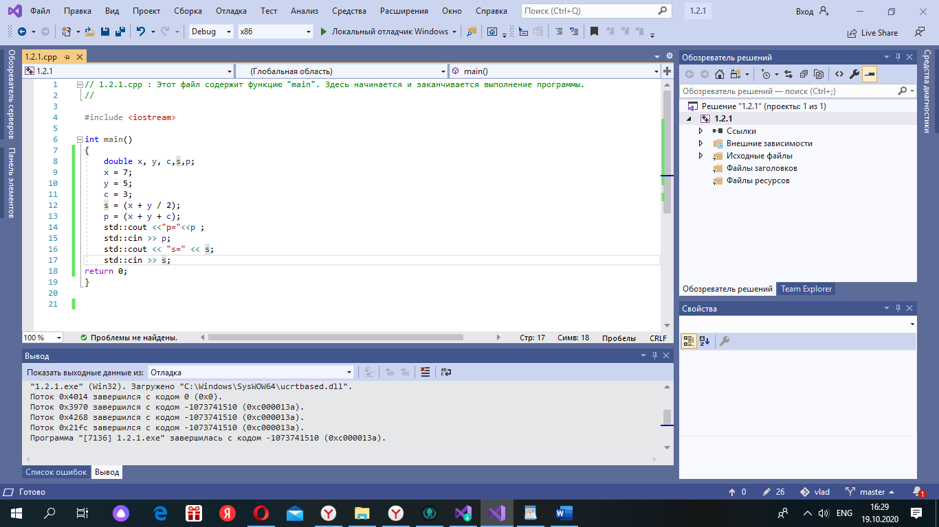

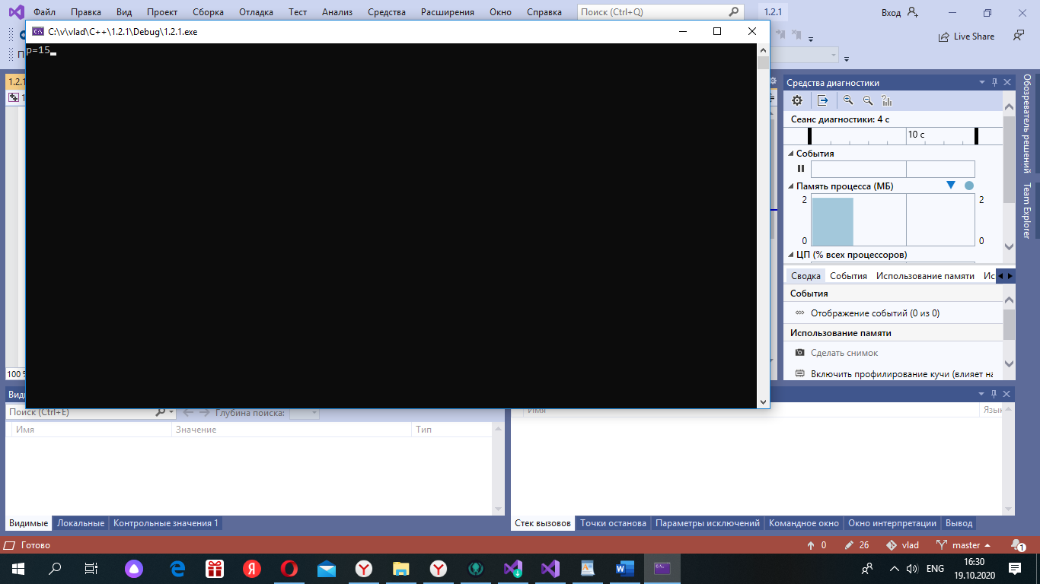

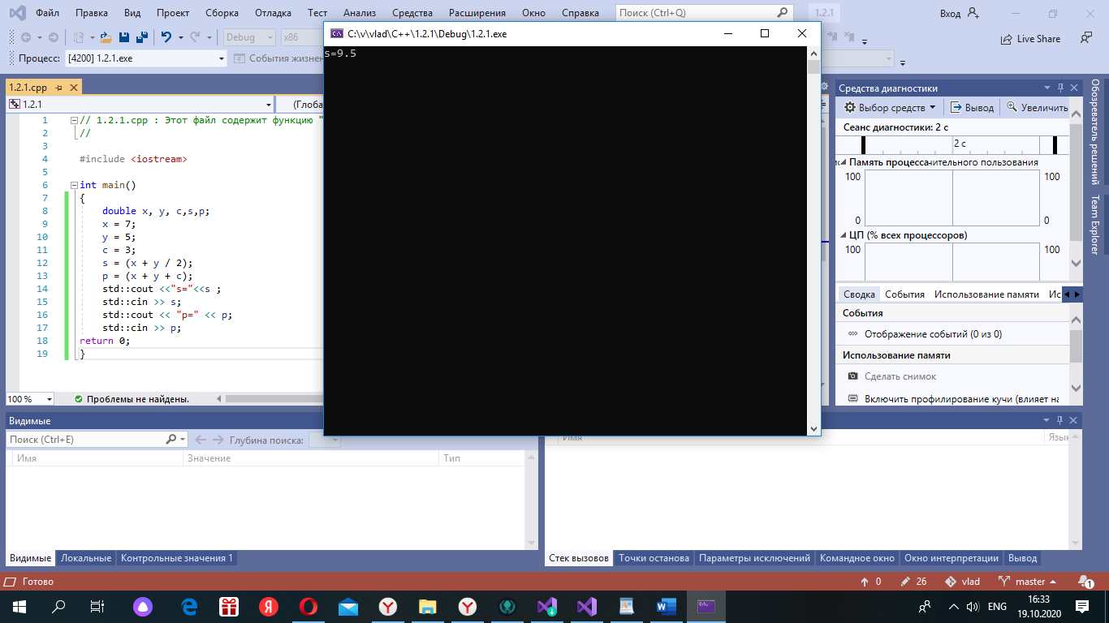

На картинках мы можем увидеть саму задачу, ответ на эту задачу и программный код

1.2.8

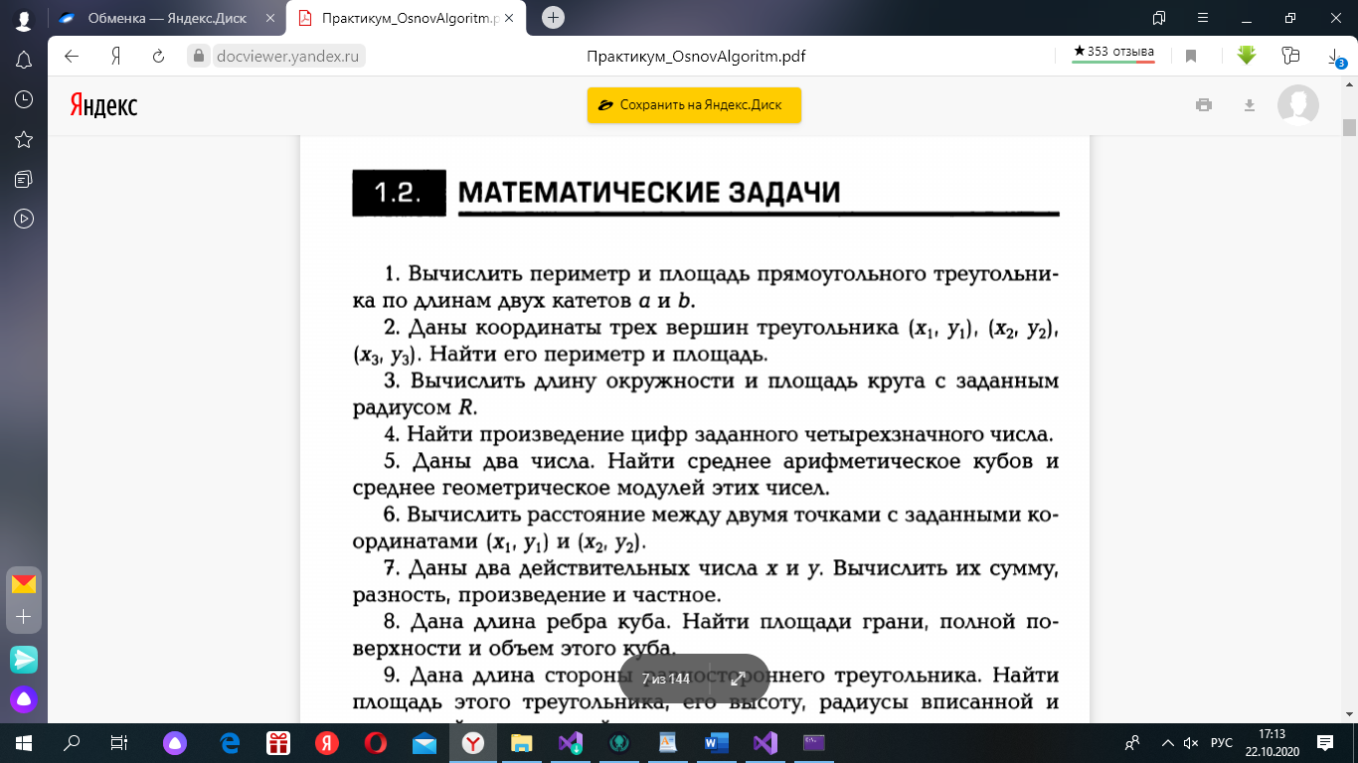

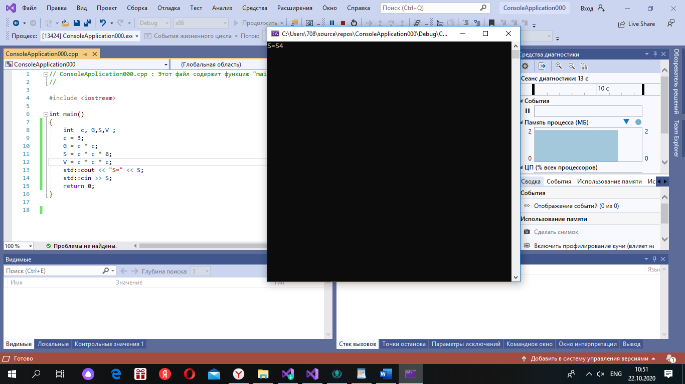

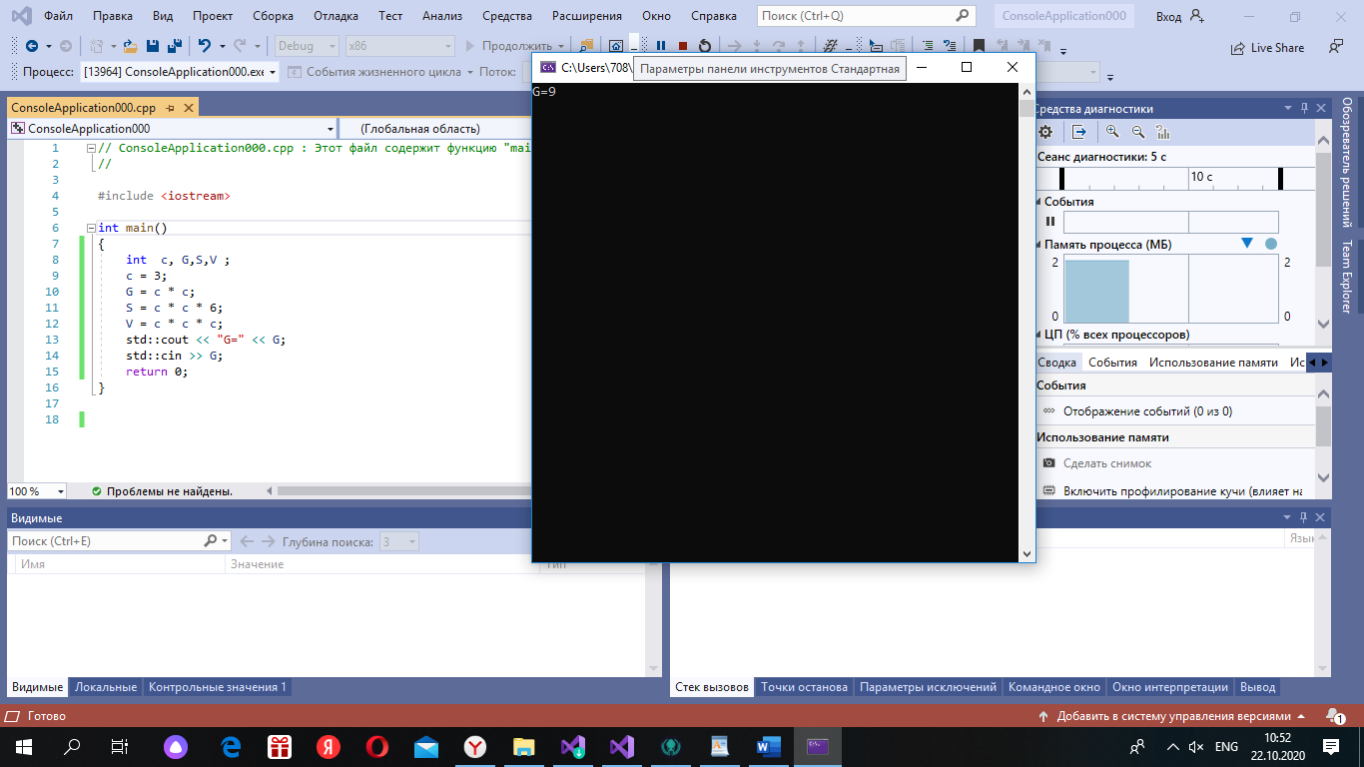

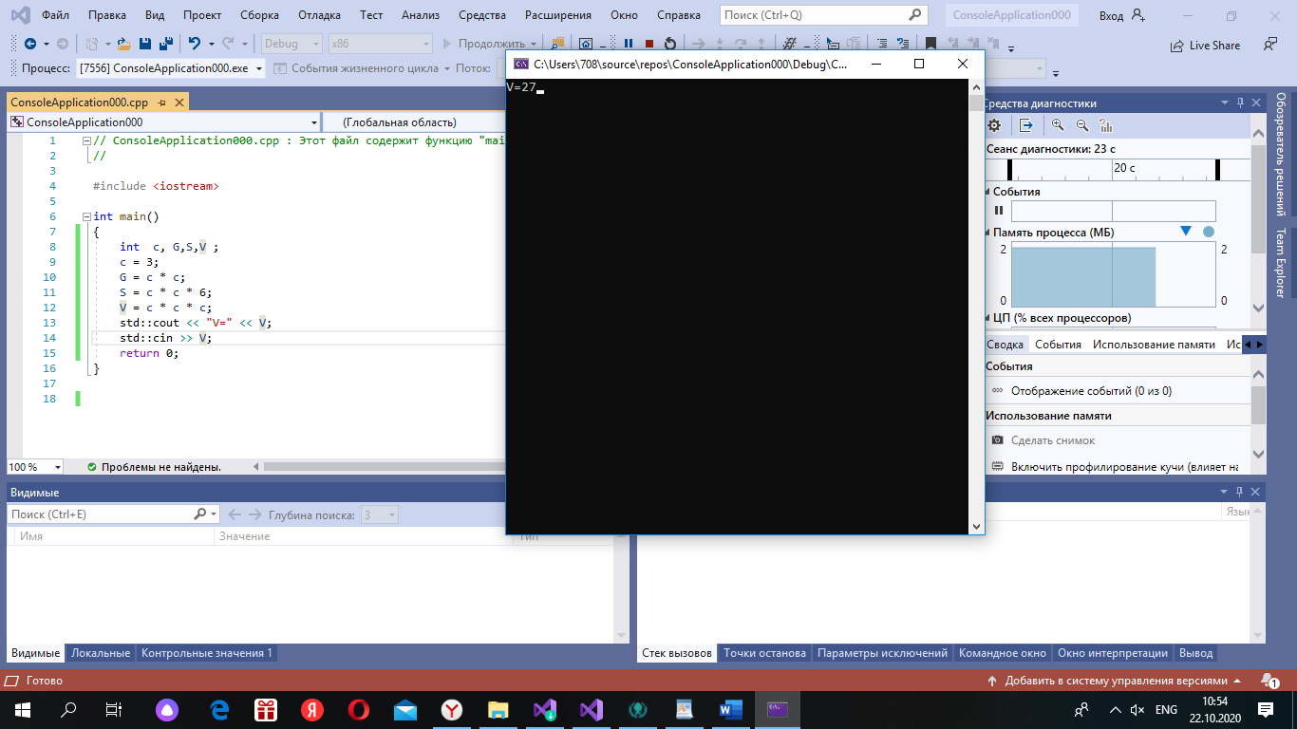

На картинках мы можем увидеть саму задачу, ответ на эту задачу и программный код

1.2.7

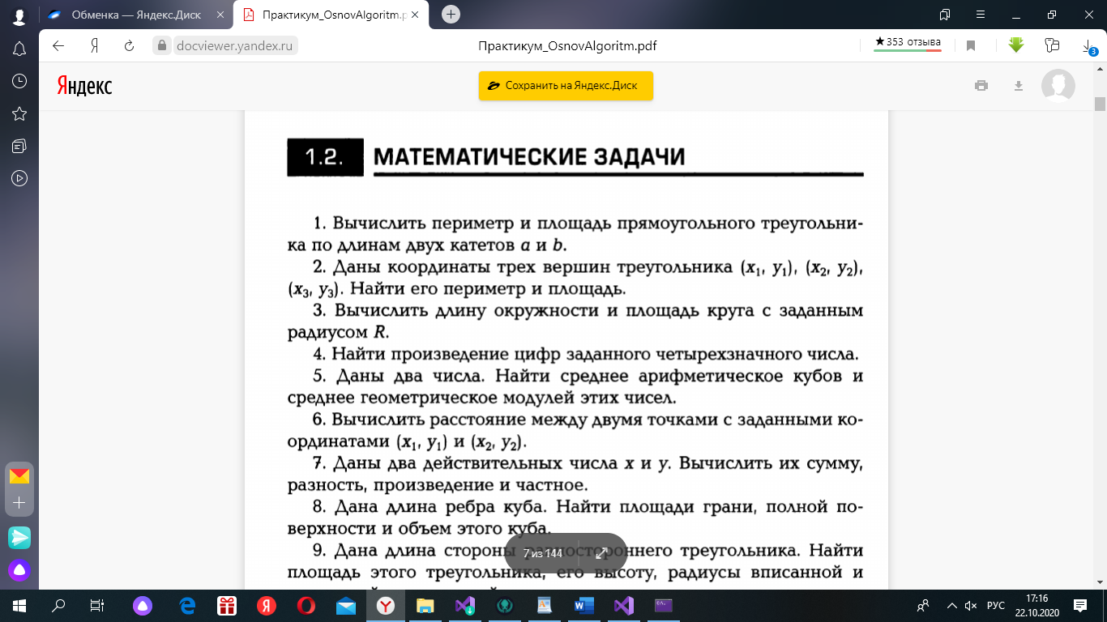

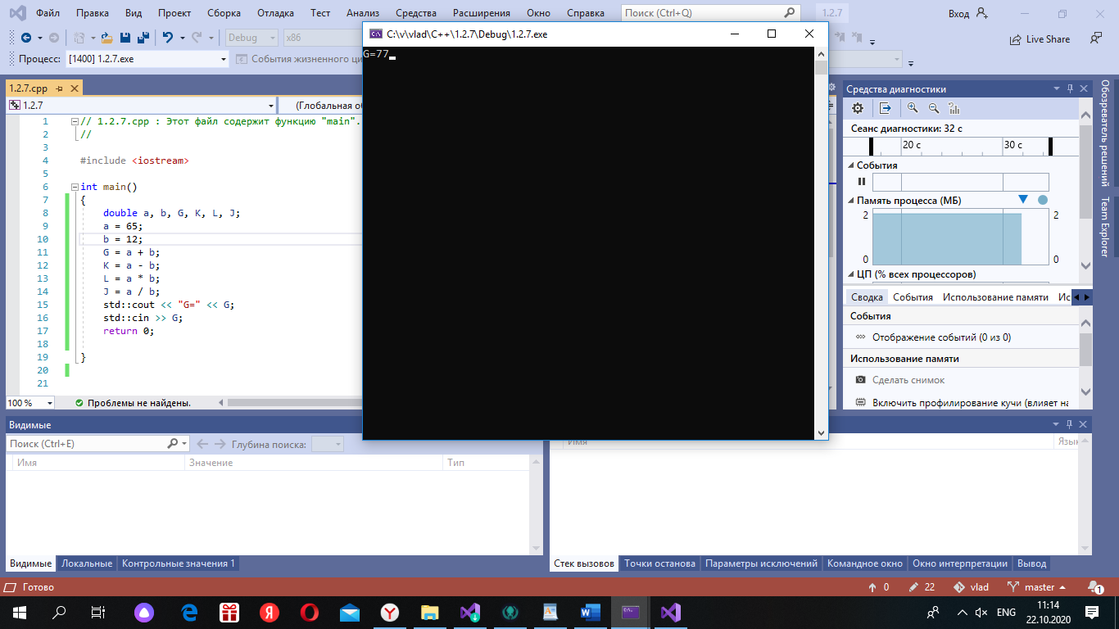

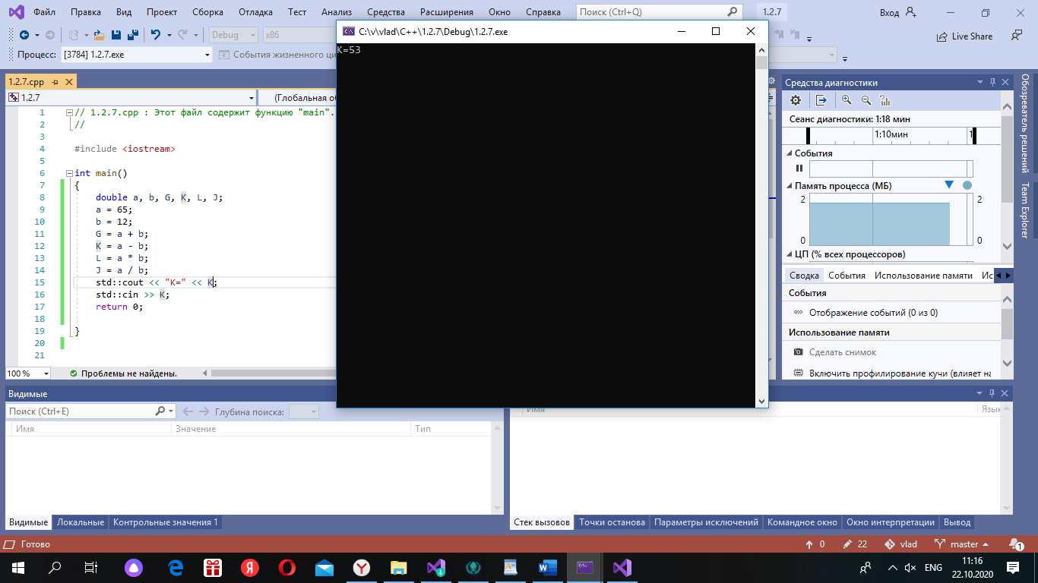

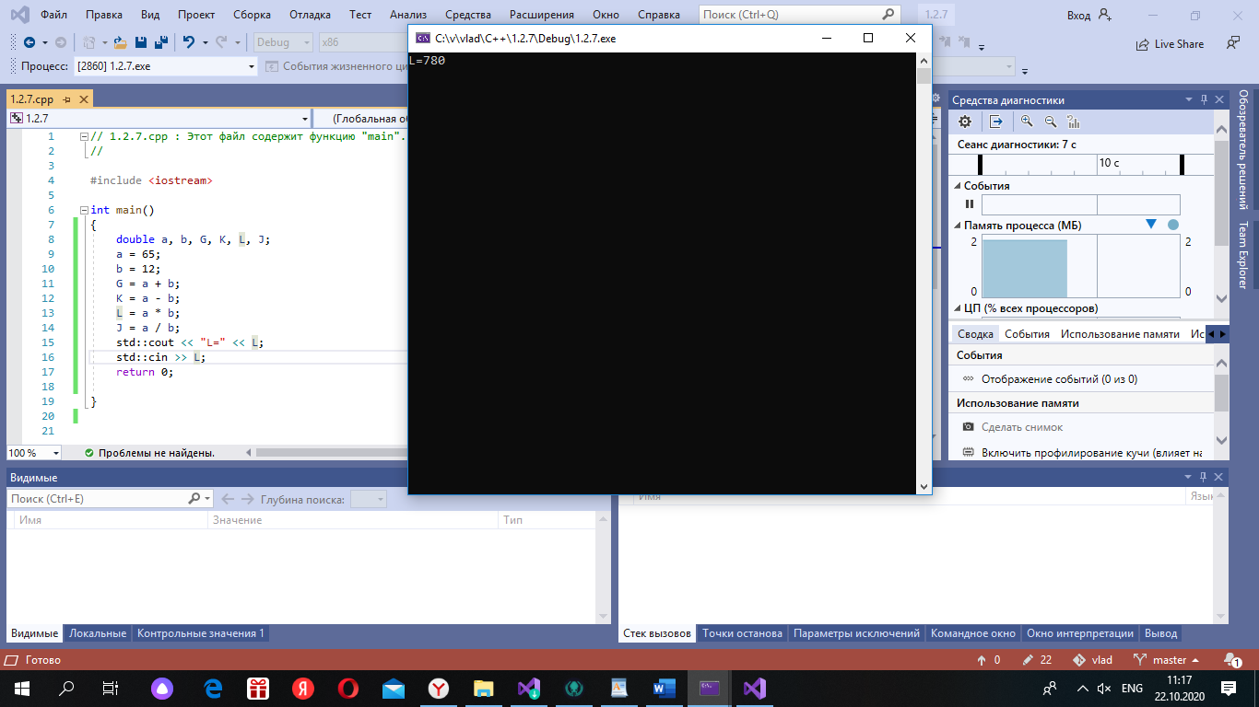

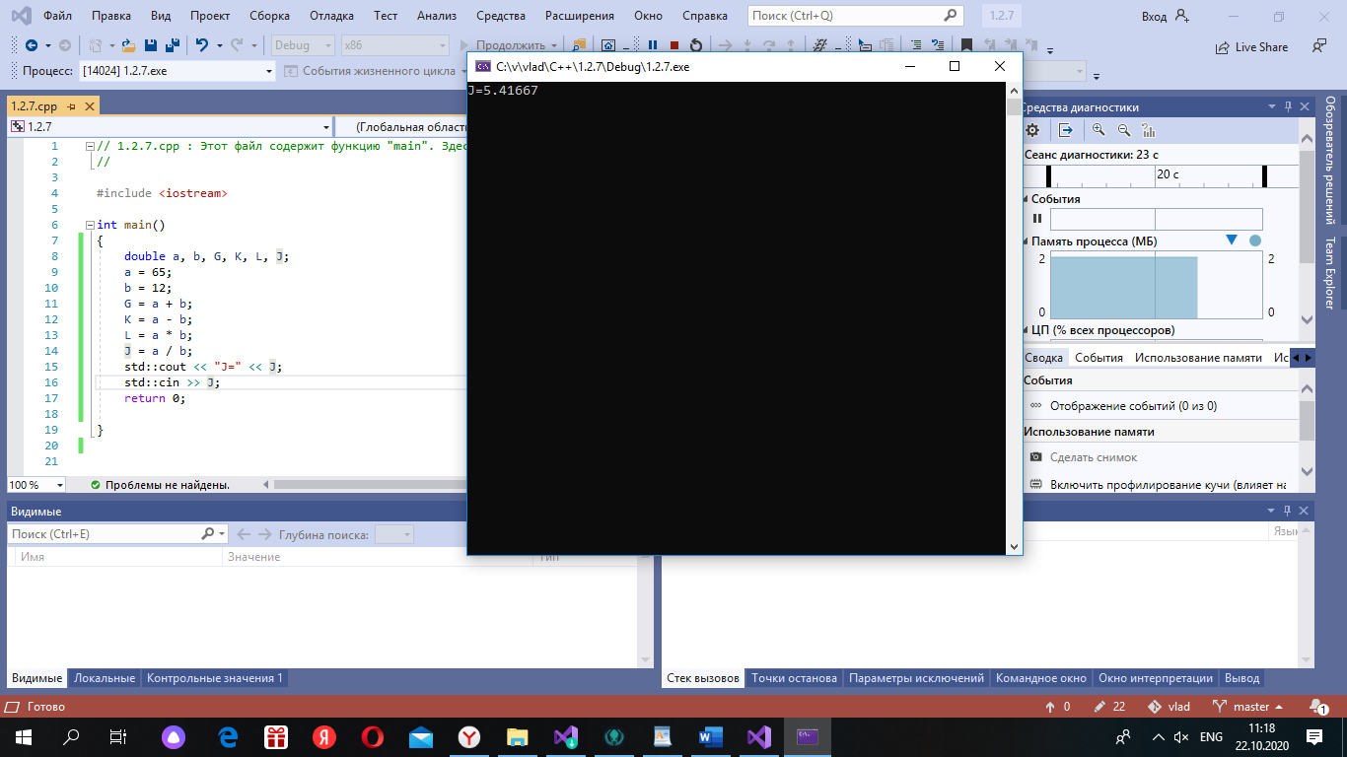

На картинках мы можем увидеть саму задачу, ответ на эту задачу и программный код

1.2.9

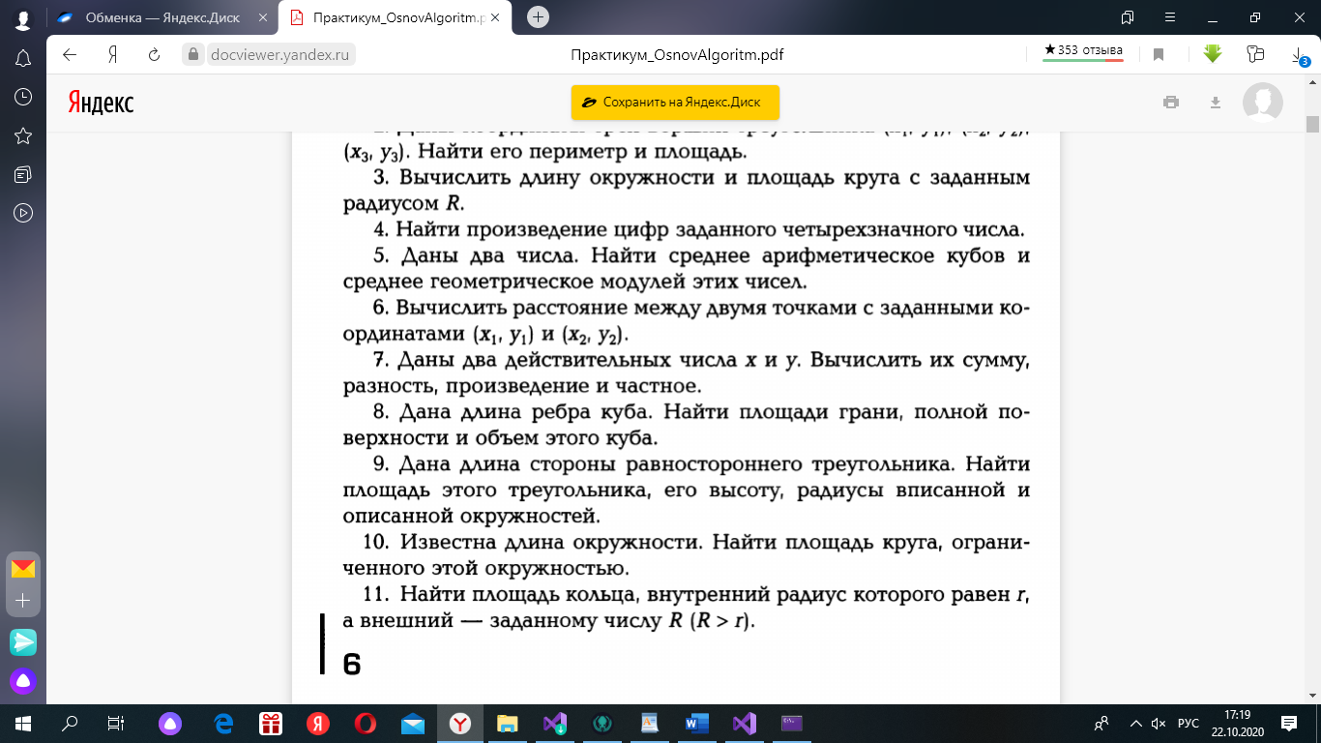

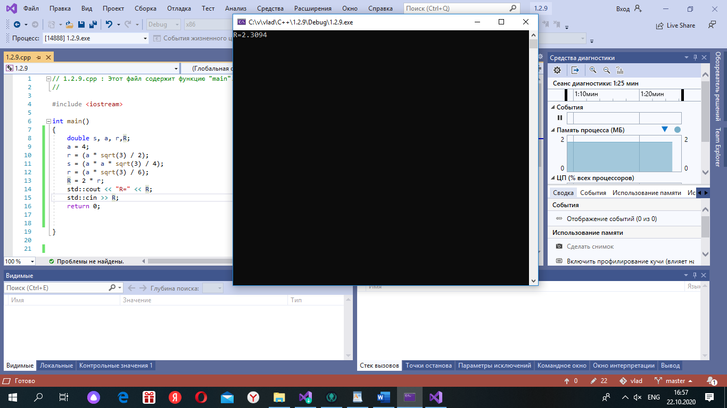

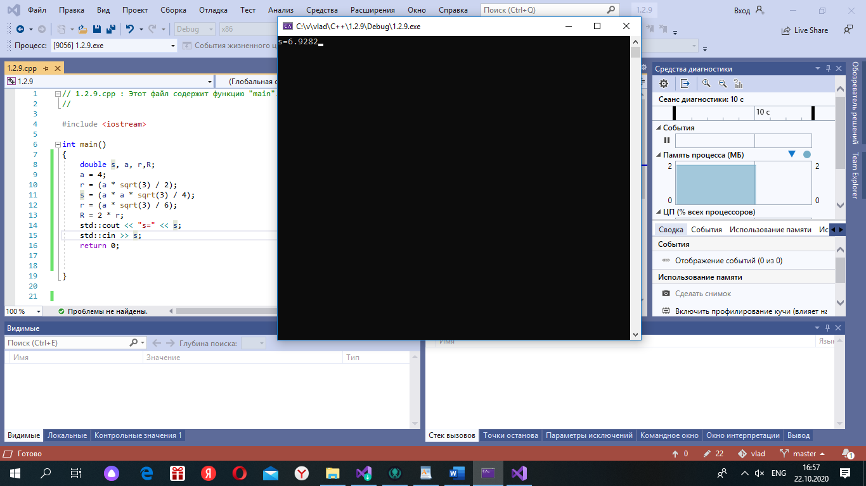

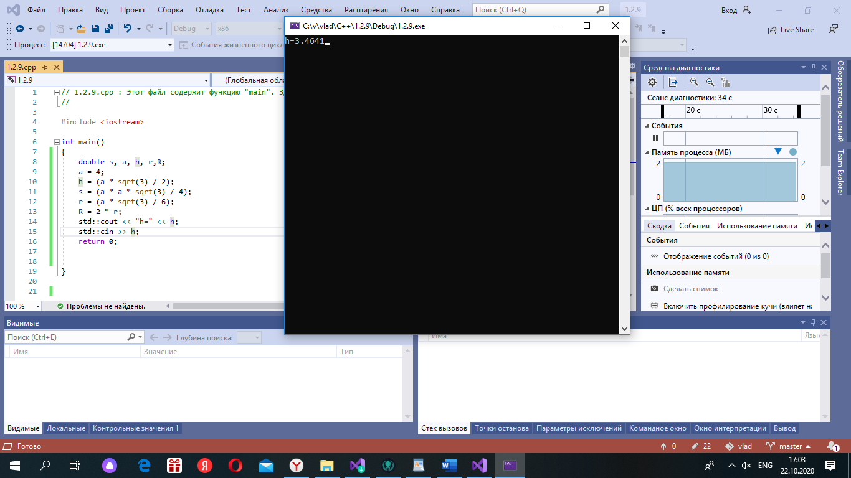

На картинках мы можем увидеть саму задачу, ответ на эту задачу и программный код